ՆԱԽԱԳԻԾ

ՀԱՅԱՍՏԱՆԻ ՀԱՆՐԱՊԵՏՈՒԹՅԱՆ ԿԱՌԱՎԱՐՈՒԹՅՈՒՆ
Ո Ր Ո Շ ՈՒ Մ

___ ________ 2023 թվականի N _____-Ն

ԼԵՌՆԱՅԻՆ ՂԱՐԱԲԱՂԻՑ ԲՌՆԻ ՏԵՂԱՀԱՆՎԱԾ ԱՆՁԱՆՑ ԺԱՄԱՆԱԿԱՎՈՐ ՊԱՇՏՊԱՆՈՒԹՅԱՆ ՏԱԿ ՎԵՐՑՆԵԼՈՒ, ԺԱՄԱՆԱԿԱՎՈՐ ՊԱՇՏՊԱՆՈՒԹՅՈՒՆ ՍՏԱՑԱԾ ՓԱԽՍՏԱԿԱՆԻ ԱՆՁԸ ՀԱՍՏԱՏՈՂ ՓԱՍՏԱԹՂԹԻ ՆԿԱՐԱԳԻՐԸ ԵՎ ԴՐԱ ՏՐԱՄԱԴՐՄԱՆ ԿԱՐԳԸ ՀԱՍՏԱՏԵԼՈՒ ՄԱՍԻՆ

Հաշվի առնելով, որ Ադրբեջանի կողմից Լեռնային Ղարաբաղի նկատմամբ 2023թ. սեպտեմբերի 19-ին իրականացված ռազմական հարձակման, ինչպես նաև 2020թ. 44-օրյա պատերազմի հետևանքով Լեռնային Ղարաբաղի հայ բնակչությունը բռնի տեղահանվել է իր մշտական բնակության երկրից՝ հայտնվելով Հայաստանի Հանրապետության տարածքում,
Նկատի ունենալով 2022 թվականի դեկտեմբերի 12-ից Լաչինի միջանցքի ապօրինի արգելափակումը և Լեռնային Ղարաբաղի բնակիչների ազատ տեղաշարժի իրավունքի սահմանափակումը, ինչի հետևանքով Լեռնային Ղարաբաղի բնակիչները շարունակաբար զրկված են իրենց մշտական բնակության երկիր վերադառնալու հնարավորությունից,
Հաշվի առնելով, որ Ադրբեջանի Հանրապետության կողմից Լեռնային Ղարաբաղում 2023 թվականի սեպտեմբերի 19-ին իրականացված ռազմական ագրեսիայի արդյունքում թիրախավորվել են նաև Լեռնային Ղարաբաղի բնակավայրերը և այնտեղ բնակվող խաղաղ բնակչությունը,
Նկատի ունենալով, որ Լեռնային Ղարաբաղի դեմ Ադրբեջանի Հանրապետության բացահայտ ագրեսիան և լայնածավալ ռազմական գործողությունները հանգեցրել են տասնյակ հազարավոր զոհերի և զգալի նյութական կորուստների,
Հաշվի առնելով, որ Լեռնային Ղարաբաղի բնակիչները բռնի տեղահանվել են իրենց մշտական բնակության երկրից համատարած բռնության և բռնության իրական սպառնալիքի, արտաքին հարձակման, միջազգային մարդասիրական իրավունքի և մարդու իրավունքների զանգվածային խախտումների, հասարակական կարգը խախտող իրադարձությունների, Ադրբեջանի Հանրապետության հայատյաց, Լեռնային Ղարաբաղի ժողովրդին էթնիկ զտման ենթարկելու քաղաքականության պատճառով, և Լեռնային Ղարաբաղի բնակիչները հնարավորություն չունեն ներկայումս վերադառնալու իրենց մշտական բնակության երկիր,
Նկատի ունենալով Լեռնային Ղարաբաղում բնիկ հայ ժողովրդի անվտանգության ապահովման միջազգային երաշխիքների բացակայությունը,
Հիմք ընդունելով Հայաստանի Հանրապետության Ներքին գործերի նախարարության Միգրացիայի և քաղաքացիության ծառայության առաջարկությունը,
Ելնելով բռնի տեղահանված և Հայաստանի Հանրապետության տարածքում հայտնված Լեռնային Ղարաբաղի բնակիչների իրավունքների և օրինական շահերի պաշտպանության անհրաժեշտությունից
և ղեկավարվելով «Փախստականների կարգավիճակի մասին» կոնվեցիայով և դրան կից 1967 թվականի Արձանագրությամբ, «Փախստականների և ապաստանի մասին» օրենքի 3-րդ հոդվածի 1-ին մասով, 61-րդ հոդվածով, 62-րդ հոդվածի 1-ին և 7-րդ մասերով, «Նորմատիվ իրավական ակտերի մասին» օրենքի 37-րդ հոդվածով՝ Հայաստանի Հանրապետության Կառավարությունը որոշում է.
- Ժամանակավոր պաշտպանության տակ վերցնել`
  - Լեռնային Ղարաբաղի բնակչության ռեգիստրի հաշվառումներով անցնող անձանց,
  - Հայաստանի Հանրապետության տարածքում կամ Հայաստանի Հանրապետությունից դուրս գտնվող այն անձանց, որոնց վերջին հաշվառման հասցեն եղել է Լեռնային Ղարաբաղում,
  - այն անձանց, որոնք չեն ունեցել հաշվառում Լեռնային Ղարաբաղի բնակչության ռեգիստրում, սակայն բնակվել են Լեռնային Ղարաբաղում և 2023 թվականի սեպտեմբերի 19-ից Ադրբեջանի կողմից Լեռնային Ղարաբաղի դեմ սանձազերծած ռազմական գործողությունների հետևանքով բռնի տեղահանվելուց հետո հաշվառվել են Հայաստանի Հանրապետության ներքին գործերի նախարարության միգրացիայի և քաղաքացիության ծառայության (այսուհետ՝ Ծառայություն) կողմից։
- Սահմանել, որ սույն որոշումը չի տարածվում սույն որոշման 1-ին կետում նշված, բայց այլ պետության քաղաքացիություն ունեցող անձանց նկատմամբ:
- Սույն որոշման 1-ին կետում նշված ժամանակավոր պաշտպանության տակ վերցված անձիք «Փախստականի և ապաստանի մասին» ՀՀ օրենքի 62-րդ հոդվածի 1-ին մասի ուժով ճանաչվում են փախստական:
- Սահմանել, որ ժամանակավոր պաշտպանությունը տրվում է մեկ տարի ժամկետով՝ երկարաձգման հնարավորությամբ։ Ժամկետի հաշվարկն սկսվում է սույն որոշումն ուժի մեջ մտնելու պահից։
- Հաստատել`
  - ժամանակավոր պաշտպանություն ստացած փախստականի անձը հաստատող փաստաթղթի նկարագիրը` համաձայն N 1 հավելվածի.
  - ժամանակավոր պաշտպանություն ստացած փախստականի անձը հաստատող փաստաթուղթը տալու կարգը` համաձայն N 2 հավելվածի:
- Հայաստանի Հանրապետության արտաքին գործերի նախարարին՝
  - սույն որոշման 1-ին կետով սահմանված անձանց կողմից օտարերկրյա պետություններում գործող Հայաստանի Հանրապետության դիվանագիտական և հյուպատոսական ներկայացուցչություններ դիմելու դեպքում անհապաղ տեղեկացնել ժամանակավոր պաշտպանության վերցվելու հնարավորության մասին և վերջիններիս գրավոր համաձայնությունն ուղարկել Ծառայություն՝ հաշվառման նպատակով.
  - օտարերկրյա պետություններում գտնվող և ժամանակավոր պաշտպանության վերցված փախստականների փաստաթղթավորումն իրականացնել Ծառայության միջոցով՝ սույն որոշման 5-րդ կետի 2-րդ ենթակետով հաստատված կարգի համաձայն։
- Հայաստանի Հանրապետության ներքին գործերի նախարարին՝ «Փախստականների և ապաստանի մասին» օրենքի 62-րդ հոդվածի 3-րդ մասի պահանջի համաձայն՝ ապահովել սույն որոշմամբ սահմանված անձանց հաշվառումը ժամանակավոր պաշտպանություն ստացած անձանց շտեմարանում` բացելով ամբողջ խմբի համար մեկ միասնական գործ, որտեղ պետք է գրանցվեն նրանց անձնական տվյալները, ներառյալ` ընտանիքի կազմը:
- Ուժը կորցրած ճանաչել Հայաստանի Հանրապետության կառավարության 2009 թվականի նոյեմբերի 26-ի «Ժամանակավոր պաշտպանություն ստացած փախստականի անձը հաստատող փաստաթղթի նմուշը տալու կարգը և այդ փաստաթուղթը կոնվենցիոն ճամփորդական փաստաթղթով փոխանակելու կարգը հաստատելու մասին» N 1367-Ն որոշումը։
- Սույն որոշումն ուժի մեջ է մտնում պաշտոնական հրապարակմանը հաջորդող օրվանից, բացառությամբ սույն որոշման հավելված N 1-ի 2-րդ կետի, որն ուժի մեջ է մտնում պաշտոնական հրապարակման օրվանից երեք ամիս հետո:

Հավելված N 1
ՀՀ կառավարության ------- թվականի
------------------------ի N -------Ն որոշման

Ն Կ Ա Ր Ա Գ Ի Ր

ԺԱՄԱՆԱԿԱՎՈՐ ՊԱՇՏՊԱՆՈՒԹՅՈՒՆ ՍՏԱՑԱԾ ՓԱԽՍՏԱԿԱՆԻ ԱՆՁԸ ՀԱՍՏԱՏՈՂ ՓԱՍՏԱԹՂԹԵՐԻ

1. Ժամանակավոր պաշտպանություն ստացած փախստականի անձը հաստատող փաստաթղթերն են՝
1) անձնագիրը (այսուհետ` անձնագիր), որն իր նկարագրով համապատասխանում է Հայաստանի Հանրապետության կառավարության 1998 թվականի դեկտեմբերի 25-ի թիվ 821 որոշմամբ հաստատված անձնագրի նկարագրին, սակայն ծածկագիրը տպագրվում է (կամ տպագրված է) բացառապես 070 ծածկագրով,
2) ժամանակավոր պաշտպանության (փախստականի) վկայականը՝ համաձայն նմուշի։
2. Սույն հավելվածի 1-ին կետով սահմանված փաստաթղթերը Հայաստանի Հանրապետությունից դուրս գալիս և Հայաստանի Հանրապետություն մուտք գործելիս վավեր են միայն միասին գործածելու պարագայում։

Նմուշ

ժամանակավոր պաշտպանության (փախստականի) վկայականի

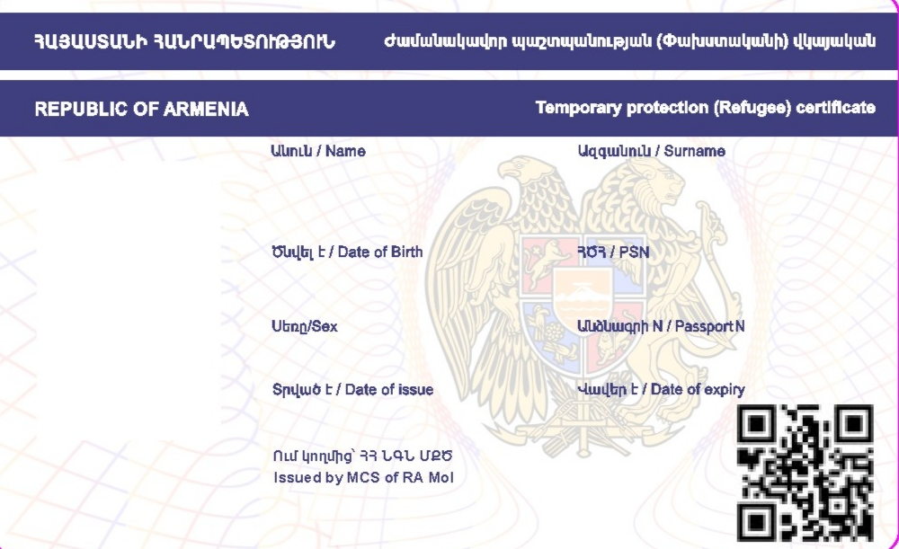

Հավելված N 2
ՀՀ կառավարության ------- թվականի
------------------------ի N -------Ն որոշման

ԿԱՐԳ
ԺԱՄԱՆԱԿԱՎՈՐ ՊԱՇՏՊԱՆՈՒԹՅՈՒՆ ՍՏԱՑԱԾ ՓԱԽՍՏԱԿԱՆԻ ԱՆՁԸ ՀԱՍՏԱՏՈՂ ՓԱՍՏԱԹՂԹԵՐԻ ՏՐԱՄԱԴՐՄԱՆ

1. Ժամանակավոր պաշտպանություն ստացած փախստականին անձը հաստատող փաստաթղթերը տրվում կամ փոխանակվում են Հայաստանի Հանրապետության բնակչության պետական ռեգիստրում հաշվառում ունենալու դեպքում Հայաստանի Հանրապետությունում` Ծառայության, իսկ օտարերկրյա պետություններում` Հայաստանի Հանրապետության դիվանագիտական ներկայացուցչությունների կամ հյուպատոսական հիմնարկների կողմից:
2. Առաջին անգամ անձնագիր ստանալու համար դիմումատուն անձամբ ներկայացնում է`
- դիմում,
- ծննդյան վկայական կամ մինչև 16 տարին լրանալն ստացած անձնագիր,
- 35 x 45 մմ չափսի երկու լուսանկար (գունավոր),
- առկայության դեպքում՝ այլ փաստաթղթեր։
3. 16 տարին չլրացած անձի ծնողներից մեկը կամ օրինական ներկայացուցիչը 16 տարին չլրացած անձի անձնագիր ստանալու կամ փոխանակելու համար ներկայացնում է`
- դիմում,
- ծննդյան վկայական կամ մինչև 16 տարին լրանալը ստացած անձնագիր,
- «35x45 մմ» չափսի երկու լուսանկար (գունավոր),
- ծնողների ամուսնության վկայական, իսկ համապատասխան դեպքերում՝ մահվան, հայրության ճանաչման վկայականները կամ միայնակ մայր լինելու մասին տեղեկանք կամ օրենքով սահմանված կարգով անհայտ բացակայող կամ մահացած ճանաչվելու վերաբերյալ դատարանի` օրինական ուժի մեջ մտած վճիռը:
4. Ժամանակավոր պաշտպանություն ստացած փախստականի անձնագիրը կարող է փոխանակվել դրանում պարունակվող տեղեկությունները փոխելու, գրառումներում անճշտություններ հայտնաբերելու, անձնագիրն օգտագործման համար ոչ պիտանի լինելու, ինչպես նաև այն դեպքում, երբ՝
1) քաղաքացին փոխել է բնակչության պետական ռեգիստրում իր վերաբերյալ գոյություն ունեցող այն տվյալները, որոնք սույն օրենքի ուժով ենթակա են ամրագրման քաղաքացու անձնագրում.
2) լրացել են մուտքի վիզաները փակցնելու համար նախատեսված անձնագրի էջերը.
3) լրացել է անձնագրի վավերականության ժամկետը.
4) անձնագրի մեջ առկա են ոչ ճիշտ տվյալներ.
5) քաղաքացին նման ցանկություն է հայտնել:
5.Անձնագիրը փոխանակելու համար անձը ներկայացնում է`
1) դիմում.
2) փոխանակման ենթակա անձնագիր.
3) 35 x 45 մմ չափսի երկու լուսանկար (գունավոր).
4) փաստաթղթում որևէ տեղեկություն փոխելու կամ գրառումներում անճշտություններ հայտնաբերելու դեպքում` նաև իրավասու մարմնի կողմից տրված փոփոխությունը կամ անճշտությունը հավաստող փաստաթուղթ, եթե այդ տեղեկություններն առկա չեն Ծառայության վարվող շտեմարանում։
6. Տպագրված անձնագիրը անձը ստանում է անձամբ կամ ներկայացուցչի միջոցով:
7. Ծառայությունը անձնագիր տալիս կամ փոխանակում է դիմումը մուտքագրվելուց հետո 5-րդ աշխատանքային օրը։ Ծառայությունների վճարովի մատուցման պայմանագրի հիման վրա անձնագիր կարող է տրվել կամ փոխանակվել ավելի կարճ ժամկետում՝ Հայաստանի Հանրապետության կառավարության 2008 թվականի դեկտեմբերի 11-ի N 1465-Ն որոշմամբ սահմանված դեպքերում և կարգով։
8. Անձնագիրը դիմումատուին հանձնվում է ժամանակավոր պաշտպանության (փախստականի) վկայականի հետ միասին:
9. Անձնագրում գրառումներ, նշումներ կատարելու, կորած, գտնված անձնագրերը հանձնելու, դրանք ոչնչացնելու, անձնագրի փոխանակման (կորստի, վավերականության ժամկետը լրանալու) կապակցությամբ մինչև նոր անձնագիր ստանալը անձի դիմումի հիման վրա ժամանակավոր վկայական տրամադրելու և այլ հարաբերությունների նկատմամբ տարածվում են Հայաստանի Հանրապետության կառավարության 1998 թվականի դեկտեմբերի 25-ի «ՀՀ-ում անձնագրային համակարգի կանոնադրությունը և ՀՀ քաղաքացու անձնագրի նկարագիրը հաստատելու մասին» թիվ 821 որոշմամբ հաստատված ընթացակարգը։

